**Nguyễn Văn Đảng câu 1-13**

**Phạm Anh Hào 14-26**

**Trần Phước Anh Vũ 27-39**

**Đinh Ngọc Hoàng Nam 40-52**

**Link github**

[**https://github.com/TeddyBear05/LAB3**](https://github.com/TeddyBear05/LAB3)

**Câu 27:**

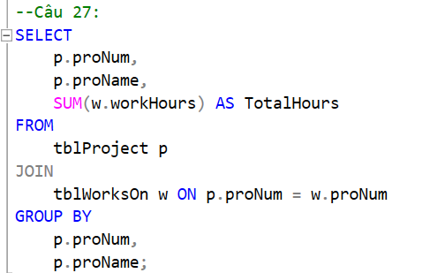

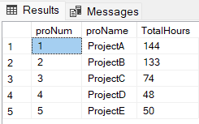

**Câu 28:**

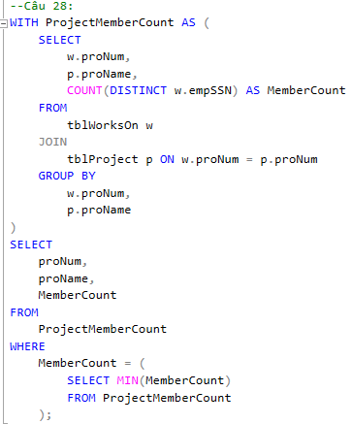

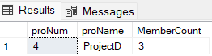

**Câu 29:**

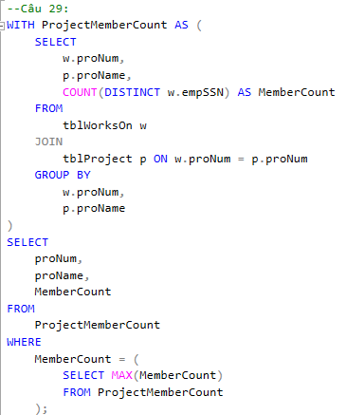

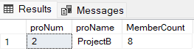

**Câu 30:**

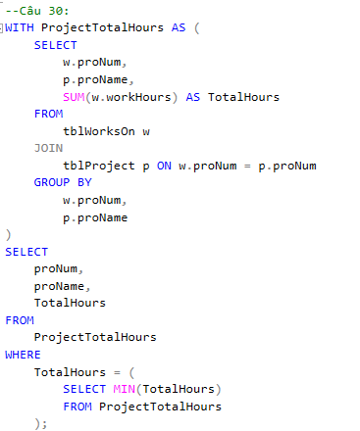

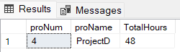

**Câu 31:**

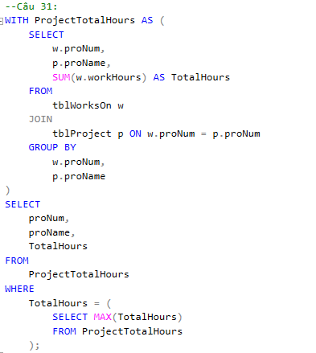

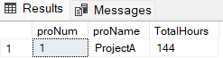

**Câu 32:**

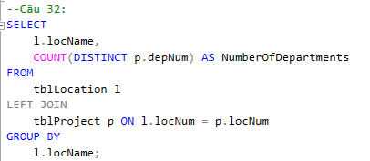

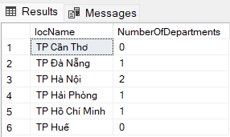

**Câu 33:**

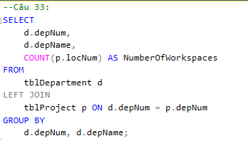

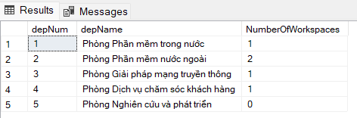

**Câu 34:**

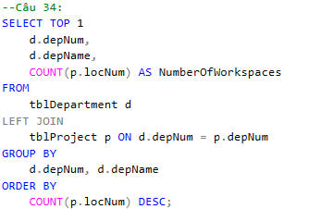

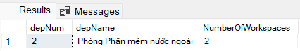

**Câu 35:**

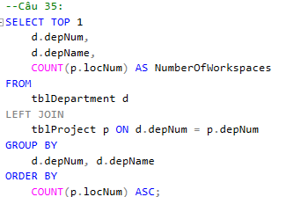

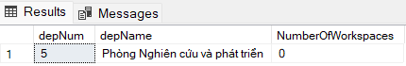

**Câu 36:**

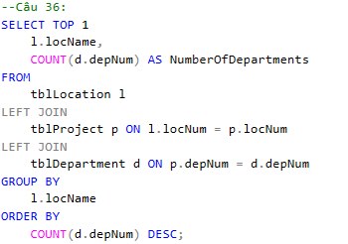

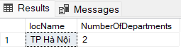

**Câu 37:**

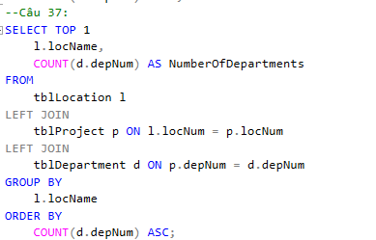

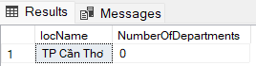

**Câu 38:**

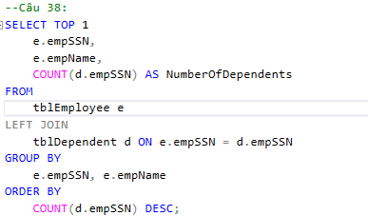

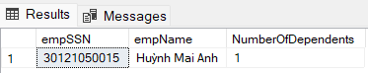

**Câu 39:**

